本期导读：
信息学奥赛大丰收
学业水平测试顺利收官
研究性学习平台软件培训
通用技术作品赏析

信 息 技 术 教 研 组 主 办
2011年11月30日 第三期
信息学奥赛创奇迹，24人参加复赛全部获省一等奖

第十七届全国信息学奥林匹克联赛于11月13日落下帷幕。江苏省共有一万多名学生参加了初赛，其中473名初赛成绩优异的学生在南京航空航天大学参加了复赛，角逐230个高中省一等奖。经过中国计算机学会的统一评测，我校参加复赛的24名同学全部获得省一等奖，其中有15人达到保送生分数线(包括高一年级和以前已经获得过保送资格的学生，全省共91人，常州大市共30人)，全省前50名我校就占了12人，这两个指标均为全省最多。
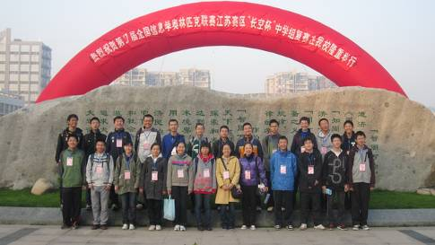
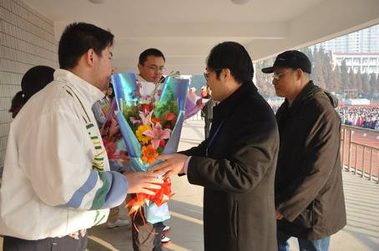

研究性学习平台软件培训

为了能让广大研究性学习指导老师尽快熟练使用研究性学习平台管理信息系统，12月13日下午我校进行了研究性学习平台管理信息系统培训。信息组刘波老师为大家作了详细的讲解，所有教师都迅速掌握了这一新技能。
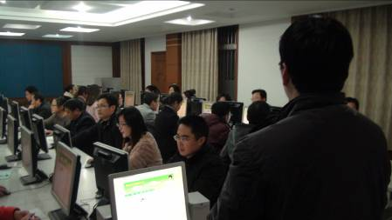
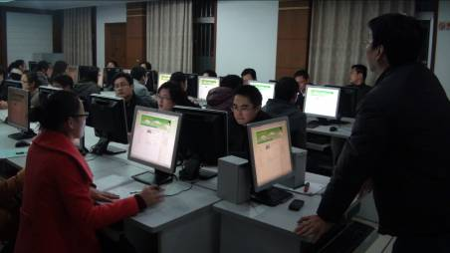
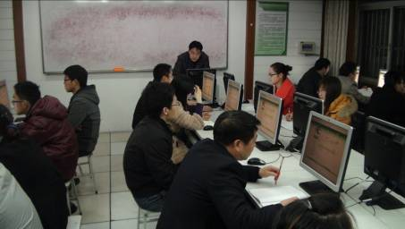
通用技术期末作品赏析

